惠普一台

型号：（DL388 GEN8）

Seral no :6CU3301GV7

Product NO :667189-AA1

账号：Administrator

密码：OB8PK803

协议：https://support.hpe.com/hpsc/doc/public/display?docId=emr_na-c04272529

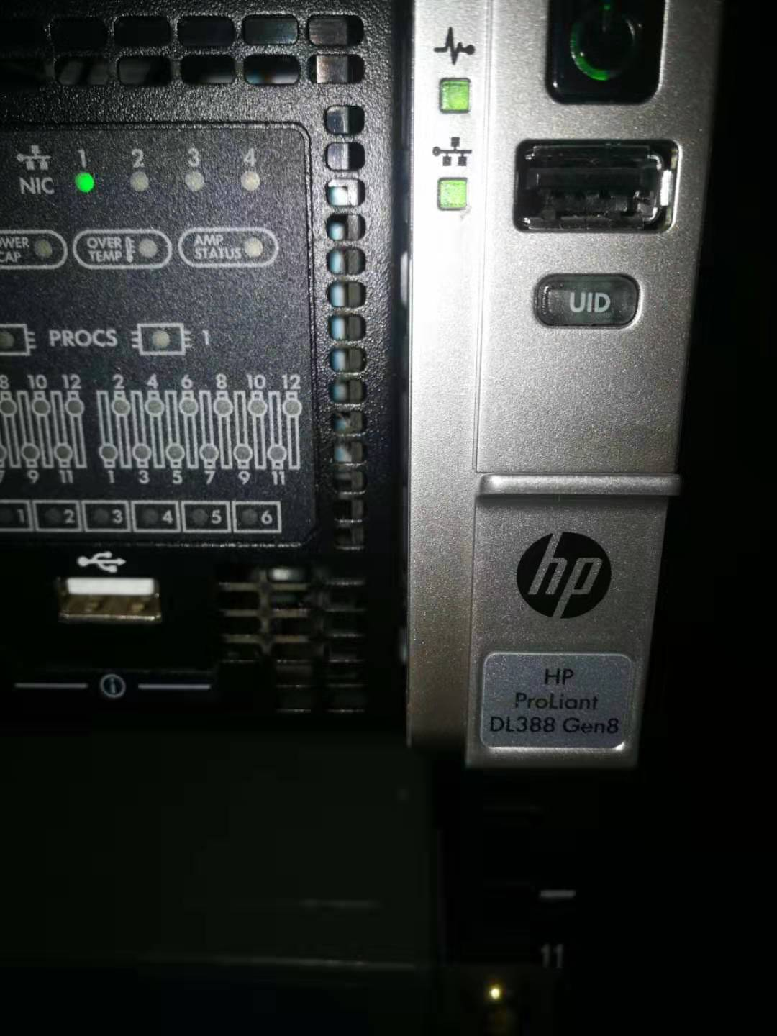

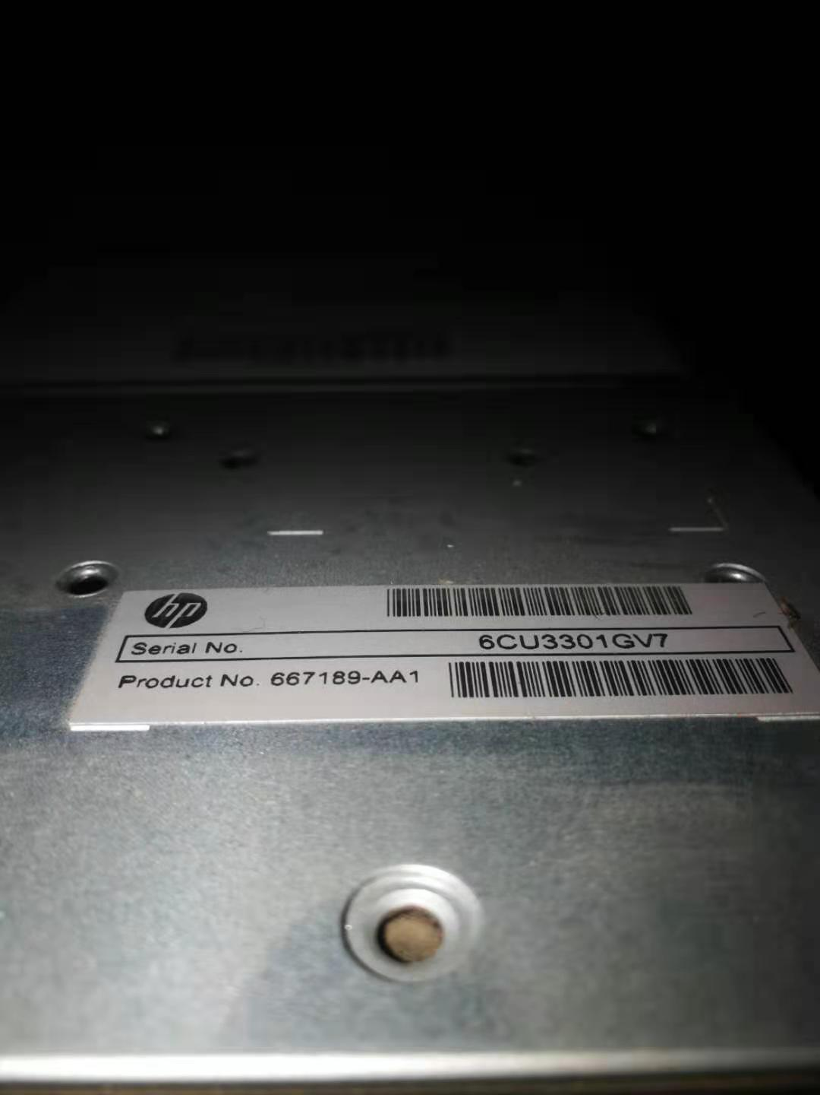

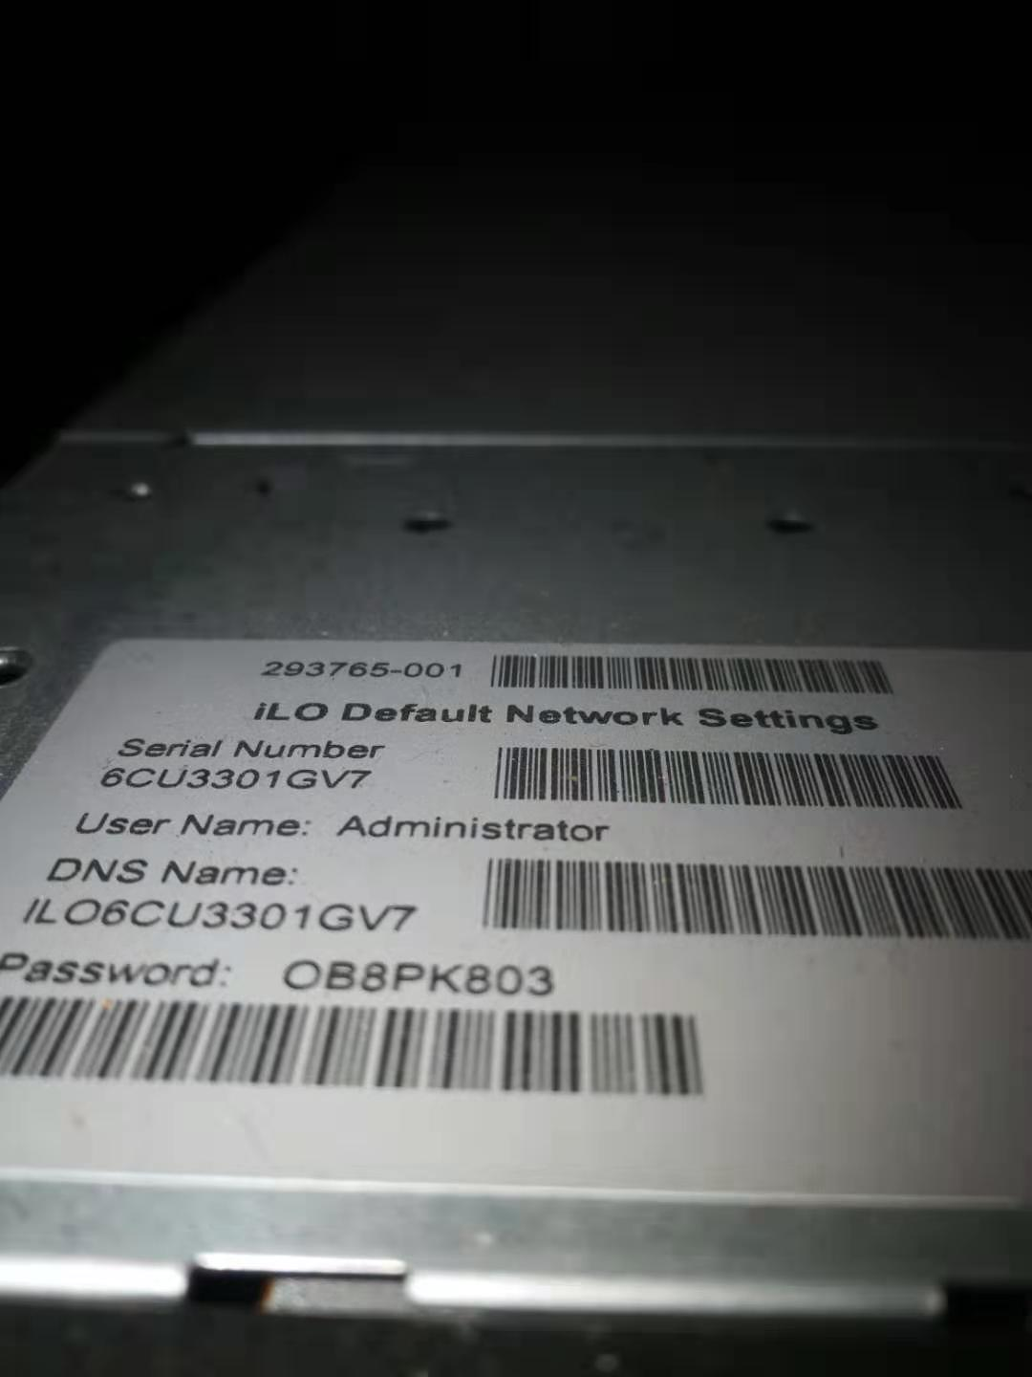

联想服务器一台

型号：thinkserver RD340

So号：0008161247

出场编号：NC01577640

批次：NC64092143

协议：IPMI/SNMP/SMTP/CIM/IPML

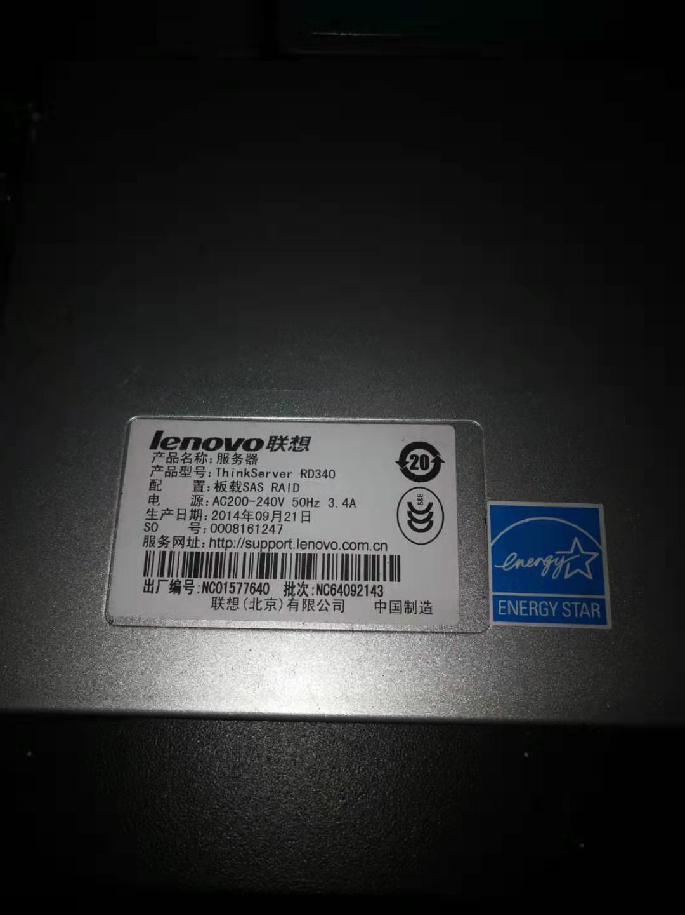

曙光服务器两台

协议：snmp

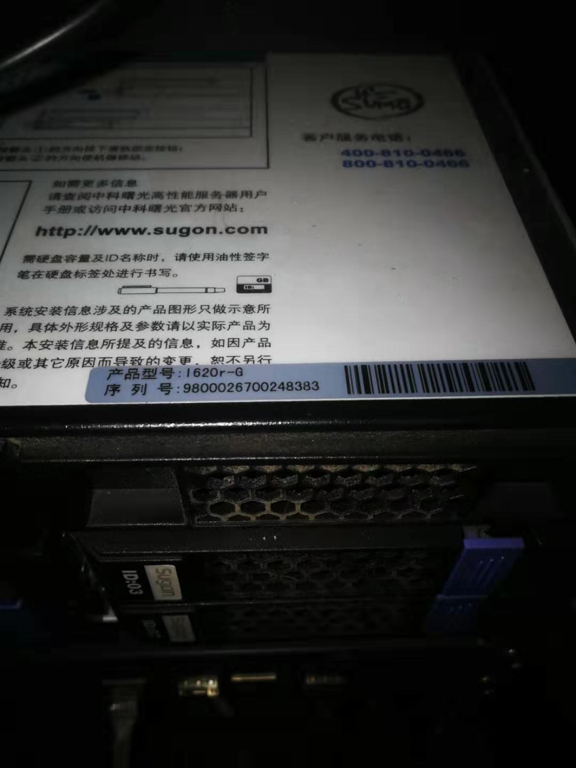

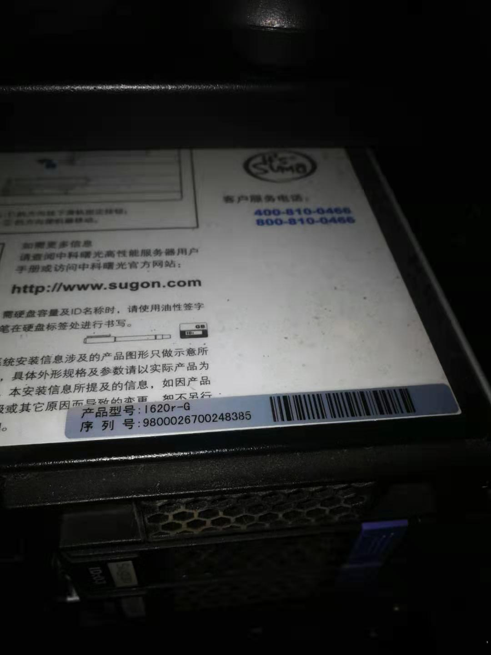

浪潮服务器三台

型号：NF5225

序列号：212413342/44/50

协议：Snmp

